第 4 章 经典光学的发展

4.5 光速的测定
光的速度究竟有多大？水中光速和空气中光速究竟哪个大？这是物理学家一直非常关心的问题。开普勒主张光速无限大，笛卡儿也持类似观点，但是在推导光的折射公式时，不得不假设光在两种不同的媒质中的速度是不同的，甚至由于他运用微粒说来解释光的折射，他最后不得不作出光在水中的速度比在空气中还要快的结论。而主张波动说的惠更斯则得出了相反的结论，即光在水中的速度比在空气中要慢。究竟是更快还是更慢，只能靠实验来决定。这就引起了物理学家对测定光速的关注。
最早的光速实验是伽利略做的。他让两位助手在夜间各执一盏灯，站在相距很远的两个山头上，甲先打开灯，乙看到甲灯亮后立即也打开灯，光传到甲处，立即记下时间。光在两山之间往返一次，即可从距离与时间之比求出光速，但是由于光速太快了，实验者根本无法区分甲乙两人开灯的先后，更来不及记录时间间隔。后来伽利略的学生加长距离，改用望远镜观察，也未奏效。伽利略的光速实验虽然没有取得成功，但是他的设计思想对后人很有启发。
罗默（Ole Rømer）在 1676 年首先获得光速有限的证据。他定期观测木星的卫星运动，如图 4 – 29，发现由于木星的遮掩造成的卫星蚀，时间间隔不规则。经过仔细推算，他证明这是由于地球运行在轨道的不同部位，光从木星卫星传到地球的时间有差异的缘故。1676 年 9 月罗默向巴黎的法国科学院宣布，预计在 11 月 9 日 5 时 25 分 45 秒发生的木星卫星蚀将推迟 10 分钟。巴黎天文台的天文学家，莫不嗤之以鼻。等到那一天，众人守在天文望远镜旁，想看罗默的笑话。哪里想到，卫蚀不迟不早，正好推迟十分钟。
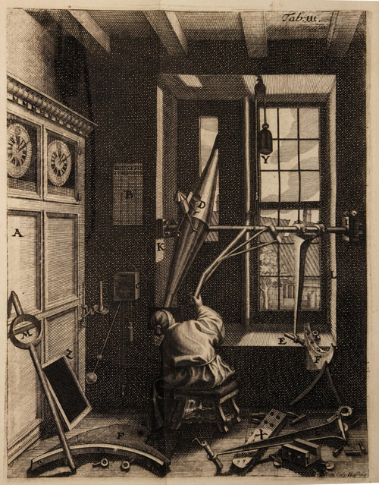
图 4 – 28 罗默在观察天体
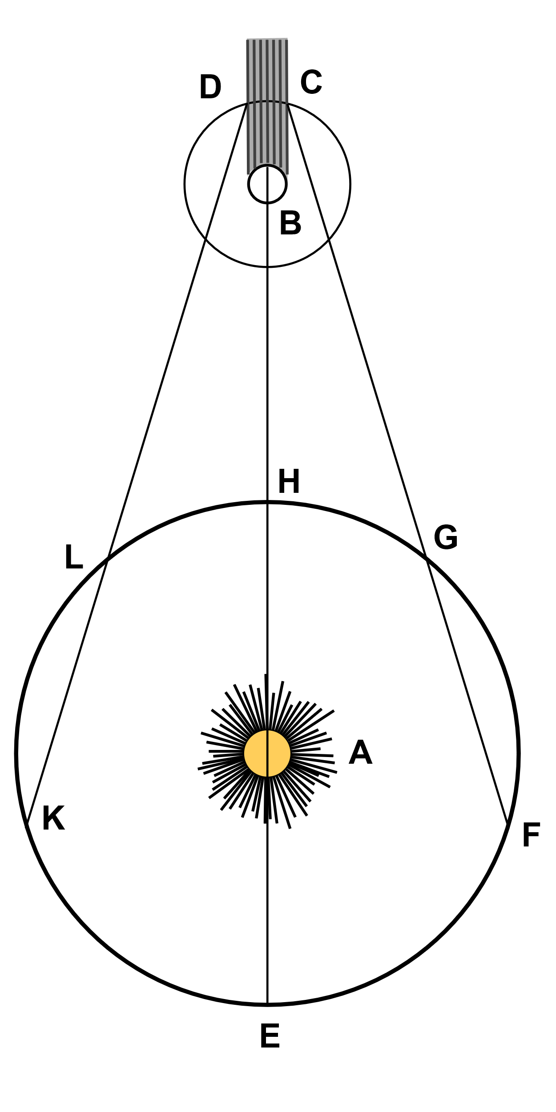
图 4 – 29 罗默的木星卫星运动示意图
后来惠更斯根据罗默的观测数据，推算出光速 c 约为 2×10⁸ 米/秒。
1728 年英国天文学家布拉德雷（James Bradley，1693—1762）根据恒星的光行差再一次得出光速。他曾长期观测某些恒星的方位，数据经过仔细校正后，把恒星一年十二个月的位置折算到天顶，发现都是一些圆形轨迹。难道恒星的位置不恒定吗？布拉德雷苦思不得其解。据说，有一天他乘帆船航行，偶然注意到当船改变航向时，船帆上的旗帜飘向不同方向，他猛然省悟，这不就是一种相对运动吗？恒星的圆周轨迹正是因为地球围绕太阳旋转的缘故。根据圆周轨迹的半径对地球所张的角（叫做光行差角）及地球公转的速度，布拉德雷求得光速 c = 3.1×10⁸ 米/秒。
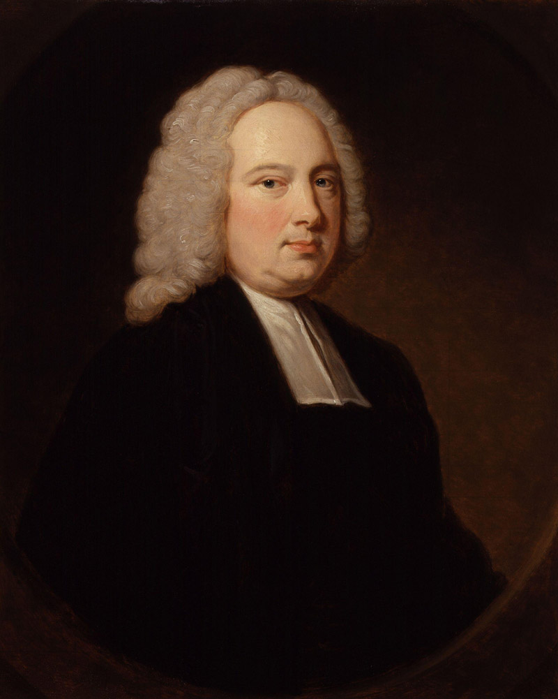
图 4 – 30 布拉德雷
图 4 – 31 光行差角示意图
C
D
B
A
α
在地面上用实验方法测量光速直到 19 世纪 50 年代才由法国人斐索（A.H.Fizeau，1819—1896）和傅科（J.L.Foucault，1819—1868）实现。他们年轻时曾是合作者，一起进行过许多研究。上面提到的法国著名物理学家阿拉果，曾设计过一种方法，用旋转镜 SS′ （如图 4 – 32），反射从电火花 Ⅰ 与 Ⅱ 同时发出的光线 1 和 2，在光线 1 的路径中安置水管，光线 2 则通过空气，由此比较光在水中和在空气中的速度。这就是旋转镜法的前身。阿拉果眼睛不好，就让斐索和傅科两人合作进行这项实验。
图 4 – 32 阿拉果的旋转镜
S
S′
1
2
1
2
G
G′
Ⅱ
Ⅰ
开始时，斐索和傅科合作得很好，两人共同商议如何用旋转镜测量光速。他们认识到凹面镜可以将光会聚从而保证光的强度。遗憾的是，后来两人发生争执，致使合作关系破裂。于是两人分别做了光速实验，方法上大同小异。
1849 年斐索先用旋转齿轮法求得光速 c = 3.153×10⁸ 米/秒。他是地面上用实验方法测定光速的第一位实验者。实验装置如图 4 – 33 所示。光从半镀银面 m 反射后经高速旋转的齿轮 W 投向反射镜 M，再沿原路返回。如果齿轮转过一齿所需时间正好与光往返的时间相等，就可经半镀银面观测到光，从而根据齿轮的转速计算出光速。
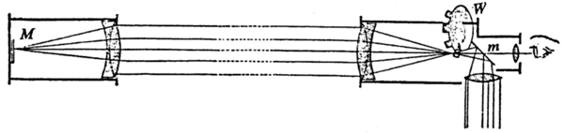
图 4 – 33 斐索的旋转齿轮法
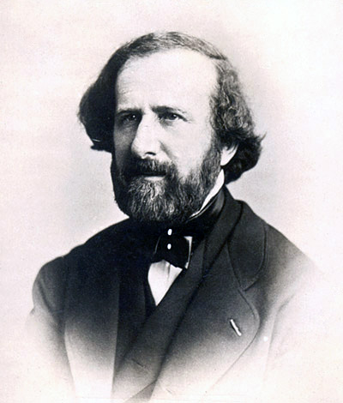
图 4 – 34 斐索
次年，傅科用旋转镜法比较水中和空气中的光速，获得成功。实验装置如图 4 – 36 和图 4 – 37，光线经旋转镜 m 反射到 M 与 M′，T 管中充满水，一束光经空气折返，一束光经水管折返。结果发现，从水中通过的一束总比从空气中通过的慢，可见水中的光速比空气中的光速慢，这正是惠更斯根据光的波动学说所作的预见。
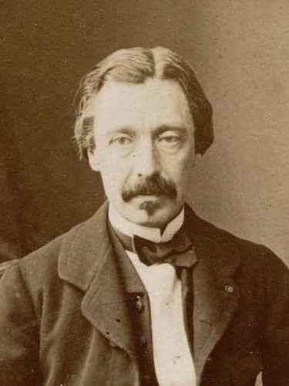
图 4 – 35 傅科
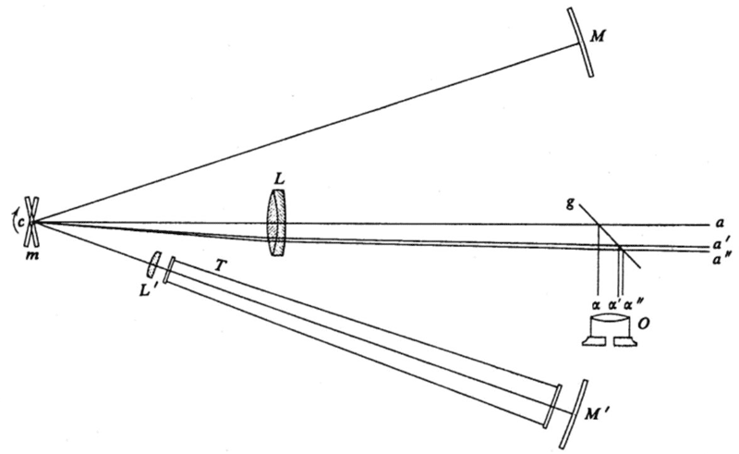
图 4 – 36 傅科用旋转镜法比较光速
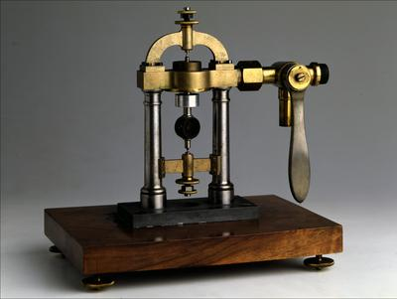
图 4 – 37 傅科的旋转镜
1862 年，傅科改进了他的装置，直接用于测量空气中的光速，得 c = 2.98×10⁸ 米/秒。
第三位在地面上测到光速的人是考尔纽（A.Cornu，1841—1902）。1874 年他改进了斐索的旋转齿轮法，取得更精确的结果，光速 c = 2.999×10⁸ 米/秒。
1879 年，美国物理学家迈克耳孙（Albert Abraham Michelson，1852—1931）又改进了傅科的旋转镜法，测得光速 c =（2.999 1±0.000 5）×10⁸ 米/秒。
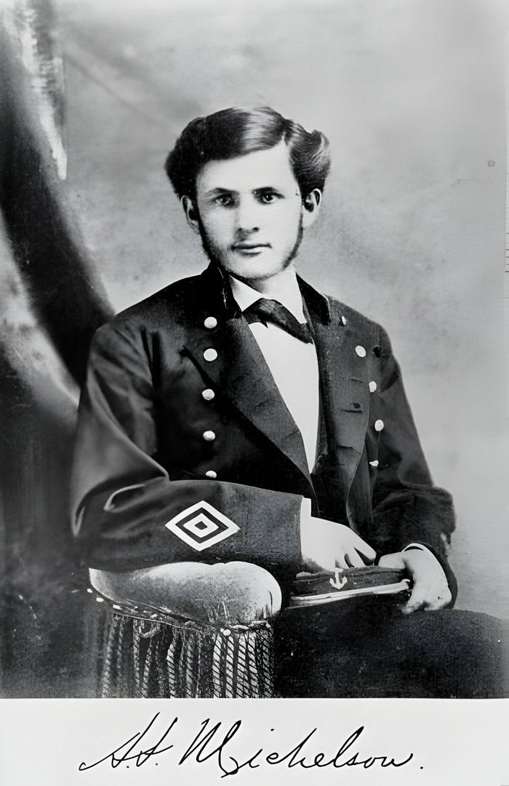
图 4 – 38 迈克耳孙 27 岁开始做测定光速实验，这时他正在美国海军学院担任物理教师
迈克耳孙的实验非常精湛，他把毕生精力沉浸在光学实验之中，以光速精密测量作为己任，对结果精益求精。1883 年，他测得 c =（2.998 53±0.000 60）×10⁸ 米/秒。40 多年后，他又将旋转镜法发展为旋转棱镜法，如图 4 – 39。棱镜在旋转过程中，间断地用相反两面反射光线，棱镜相反两面分别起发送和接受信号的作用。两块巨型凹面镜分别设在相距 35 公里的两山之巅，光速的测量结果是 c =（2.997 96±0.000 04）×10⁸ 米/秒。
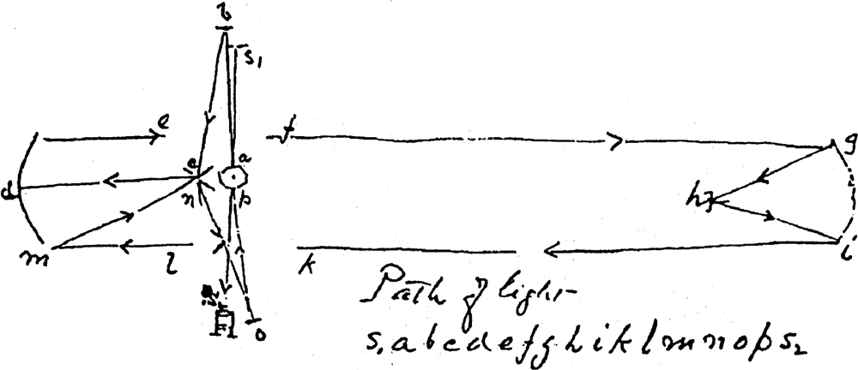
图 4 – 39 迈克耳孙（1926 年）的光速实验示意图（这是他的手迹）
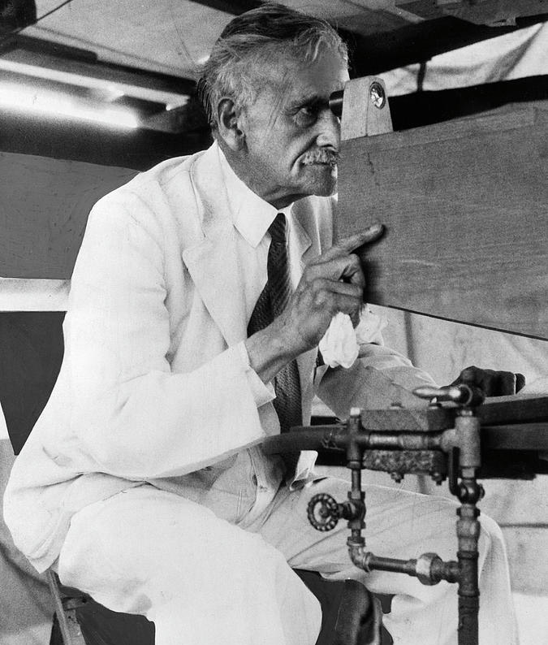
图 4 – 40 迈克耳孙晚年仍亲临观测现场
光速是基本物理常数之一。它的测定花费了好几代物理学家的心血，方法不断改进，测试结果越来越精，特别是由于激光的应用，光速已成为最精确的基本常数之一。1973 年国际标准值 c = 299 792 458 米/秒。1983 年第十七届国际计量大会决定，将光在真空中在 1/299 792 458 秒的时间隔内运行路程的长度作为“米”的新定义。1986 年，国际科技数据委员会又规定 1973 年的光速国际标准值为精确值。也就是说，从此光在真空中的速度不再变动了，人们就认定它精确地等于这一国际标准值。
光速的测定在历史上起了重要作用。对微粒说和波动说作出判决，只是其历史意义的一例。第 3 章曾经讲到，麦克斯韦在研究电磁理论时，当他发现理论推出的电磁波速度正是光速时，他抓住了一个最有说服力的证据，说明光就是电磁波。爱因斯坦也跟光速有特殊的缘分，他正是从光速不变的假设出发，提出了狭义相对论。可见，光速测定的丰硕成果既反映科学技术的进步，又推动了科学理论进一步发展。

